《第5章设计图样的绘制 》
任务一：请回顾本章概念，完成以下内容：
- 什么叫技术图样、技术图样的作用？

- 什么叫草图、草图的作用？

- 方案草图和设计草图的区别

- 三视图及其尺寸标注。

任务二：请你阅读《摩尔斯码表》及相关内容，完成以下内容：
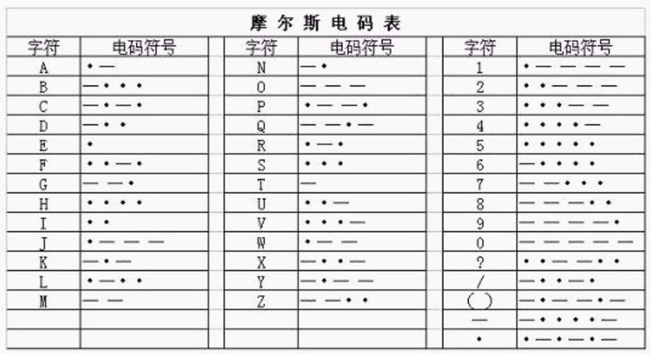
1、查阅资料，找出长点发音为 短点的发音为 ，找出摩尔斯码的字节、单词、停顿
的注意事项。

2、假如你遇到危险，怎样用莫尔斯码编成国际救援信号SOS？

3、假如你遇到危险，怎样用莫尔斯码编成国际救援信号SOS？想一想你有多少种方法在遇到危险时可以向别人发出求救信号？

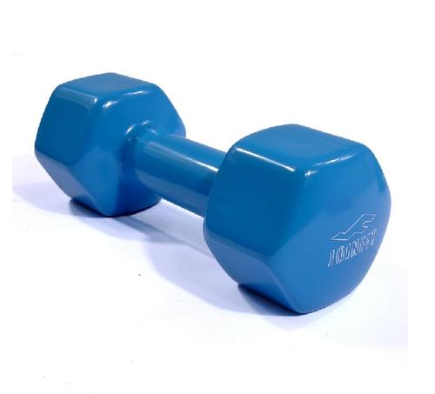
任务三：草图绘制在新型肺炎防控期间，假如你在家里进行体育锻炼，使用的是如图所示的哑铃，请你把上午、中午、下午该哑铃在阳光下的草图简单描绘出来
上午（九点） 中午 （十二点） 下午（十五点）

任务四：完成苏教版本章108、115、123、124页的习题

《模型或原型的制作》学习指南
任务一
本部分学习任务为观看《金工加工工艺》微课，学习结束后，完成下面的练习，然后对照答案检查自己的学习情况，根据反馈重新学习相关内容。在观看微课视频过程中，可以随时根据需要在适当位置处暂停，思考和理解。
本部分的学习目标为：①认识简易金工工艺的常用工具，知道常用金工工具的使用方法；②知道金工加工工艺的流程、基本操作要领和注意事项。
一、选择题
1. 为了便于钻头或划规尖对准圆心，防止打滑，通常要用到下面哪个工具（ ）
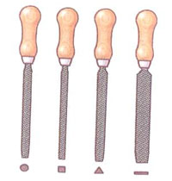
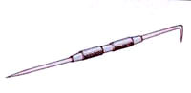
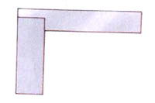
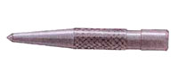

A．样冲 B．锉刀 C．划针 D．角尺
2.以下是用划针在金属工件表面划线操作的示意图，其中正确的是（ ）
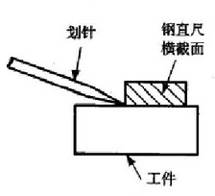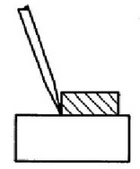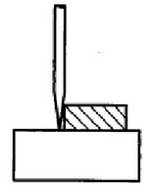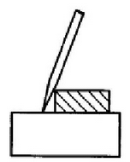
A. B. C. D.
3.下列操作中工件夹持和操作方法都正确的是（ ）
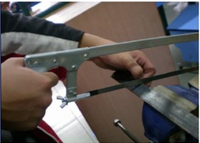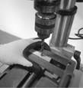
A.起锯 B.钻孔
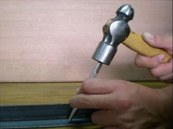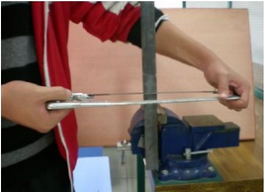
C. 冲眼 D. 锯割
4. 必须要带护目镜进行的操作是（ ）
A．焊接电路 B．锯割木头
C．用钻床给金属钻孔 D．锉削
5. 如图所示，利用钳工工具将矩形铁块加工成梯形铁块，其加工环节主要有：①锯割；②划线；③锉削。加工流程正确的是（ ）
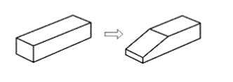
A. ①→②→③ B. ②→①→③ C. ②→③→① D. ③→②→①
二、填空题
1. 钻孔是金工操作中常见的加工方法。
（1）在金属材料上钻孔用到的设备是__________（选填“台钻”或“划针”）。钻孔要依据孔的直径选择合适的_____________（选填“丝锥”或“麻花钻”），张贴在该设备旁的安全标志是____________（选填“图1”或“图2”），表示__________________。
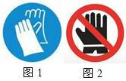
（2）钻孔中心定位需要用___________（选填“样冲”或“契子”）和锤子配合完成冲眼操作。如图所示的冲眼操作错误的原因是___________________。
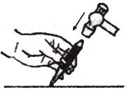

任务二
本部分学习任务为阅读拓展资源《木工加工工艺》及相关内容，学习结束后，完成评价试题，然后对照答案，检查自己的学习情况，根据反馈重新学习相关内容。
本部分的学习目标为：①认识简易木工工艺的常用工具，知道常用木工工具的作用和使用方法；②知道木工加工工艺的流程、基本操作要领和注意事项。

